Ребенок и алкоголь. Когда начинается знакомство

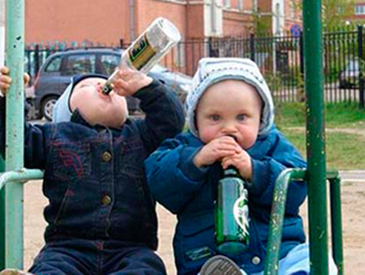
Наивно полагать, что с алкоголем ваш ребенок познакомиться лишь в момент достижения совершеннолетия. Статистика говорит о другом:
- 10% восьмиклассников утверждают, что пили алкоголь в прошлом месяце;
- 39% учащихся старших классов говорят, что пили алкоголь в прошлом месяце.
Возможно, они пили алкоголь и на прошлой неделе, только постеснялись сказать об этом тем, кто проводил их анкетирование.
Молодые люди, находясь под воздействием алкоголя, склонны делать более рискованные вещи, чем их трезвые сверстники. Вряд ли кто-то из проживающих в России людей усомниться в справедливости данного утверждения.
К вашему сведению: чем раньше молодой человек (или девушка) начинает употреблять спиртные напитки, тем выше у него шансы попасть в алкогольную зависимость. Регулярное употребление спиртных напитков также может замедлить развитие той части мозга, которая отвечает за принятие решений. Плюс подростковая импульсивность и безрассудность – нетрудно сделать вывод, к чему способен привести подобный «коктейль».

Можете ли вы контролировать отношения своего ребенка с алкоголем?
Иногда некоторые родители думают примерно так:
"Раз уж подростки все равно употребляют спиртное, то пусть мой пьет по праздникам у меня на глазах".
Это плохая идея! Чем дольше вы держите своего ребенка вдали от спиртного, тем лучше. Нет никаких гарантий, что, позволяя своему несовершеннолетнему ребенку употреблять алкоголь дома «в разумных количествах», вы сами не провоцируете его на то, что он не будет воспринимать ваше табу на спиртные напитки, начнет спокойно относиться к алкоголю, что в результате может привести к раннему алкоголизму и другим проблемам.
К вашему сведению: дети, которые начинают пить в возрасте до 15 лет, в четыре раза больше имеют шансы помимо алкоголизма получить еще и наркотическую зависимость, чем те дети, родители которых ввели жесткий запрет на спиртное для ребенка до достижения им совершеннолетнего возраста.

Говорите с ребенком о вреде алкоголя
Построение с ребенком доверительных отношений является ключом к формированию ответственного отношения к алкоголю. Такие отношения позволяют детям отказаться от употребления спиртных напитков, обрести уверенность, противостоять давлению со стороны сверстников и оправдывать ваши ожидания.
- Покажите вашему ребенку, что он может говорить с вами на любые темы, а вы готовы выслушать и услышать его мнение. Как ни странно, мнение родителей оказывает существенное влияние на поведение детей.
- Принимайте участие в жизни своего ребенка. Знайте его друзей и места, где со своими друзьями бывает ваш ребенок. Ежедневно находите время, чтобы проводить его со своим ребенком.
- Если вы сами пьете, то это вряд ли добавит вам авторитета в глазах ребенка. Не злоупотребляйте спиртным и не давайте таких объяснений, что вам «надо выпить, потому что сегодня был неудачный день». Не напивайтесь при детях до бесчувственного состояния (впрочем, до такого состояния вообще не стоит напиваться!).
- Покажите ребенку и другие способы, чтобы расслабиться. Это могут быть велосипедные прогулки, физические упражнения, прослушивание музыки, поездка на природу.
- Используйте подходящие поводы, чтобы говорить с ребенком о вреде алкоголя и тех рисках, которые несет употребление спиртных напитков. Это может быть в магазине, когда человек перед вами оплачивает на кассе водку или вино, если кто-то заказывает спиртное в ресторане отеля, где вы сейчас отдыхаете, если кто-то пьет пиво на детской площадке, и так далее.
- Не морализаторствуйте. Предоставьте ребенку возможность самому делать выводы. Обеспечьте его простыми фактами о вреде алкоголя, а также о рисках раннего употребления спиртного.
- Говорите с ребенком о возможном давлении со стороны сверстников. Помогите ему понять, что хорошие друзья не заставляют насильно пить, несмотря ни на что.

Когда начинать говорить с ребенком об алкоголе?
Для вас может стать сюрпризом, но любопытство об алкоголе ребенок проявляет примерно в возрасте в 11 лет. Если же сделать скидку на акселерацию, то еще раньше. Некоторые эксперты вообще советуют начинать говорить с детьми о вреде алкоголя уже с 9 лет. Самое главное, вы не должны делать тему алкоголя вообще запретной и замалчивать ее. Такой подход точно не убережет вашего ребенка от соблазна попробовать алкоголь, а у вас не будет никаких возможностей контроля происходящего в жизни вашего ребенка в контексте его отношений со спиртными напитками.
Можно также напомнить родителям о существовании соответствующих законов, которые прямо запрещают продавать алкоголь несовершеннолетним. Да, законодатель забыл указать, что запрещена не только продажа, но и употребление спиртных напитков несовершеннолетними. А вот позаботиться об этом – прямая обязанность ответственных родителей.

